EL MERCAT I LES BOTIGUES

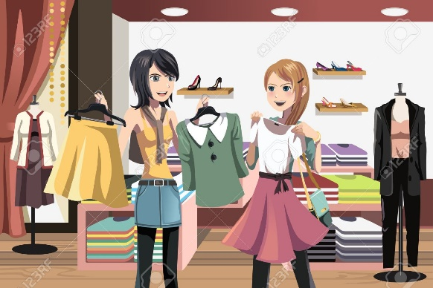
–Bona tarda.Els puc ajudar?
–Sí, voldríem una caçadora de pana negra.
–Per a qui és? Per a vostè?
–Si, la vull per mi.
–Quina edat té?
–11 anys, acabats de fer.
–Sí que en tenim. Són a la secció de roba per joves. Em vol acompanyar, si us plau?
–Gràcies.
–Què? Com li van, els pantalons?
–Perfectes. Em queden amples, però m’agraden així. Me’ls quedo. I aquesta brusa també.
–Se la vol emprovar?
–No, és per regalar. Me la pot embolicar, per favor?
–És clar. Ho paga en efectiu o amb targeta de crèdit?
–En efectiu. Tingui.
–Gràcies. Guardi’s el tiquet de compra per si l’ha de canviar.
–D’acord. Bona tarda.
–Bona tarda. A reveure.

